Δειγματικό σχέδιο μαθήματος
ΤΑΞΗ: Δ΄
ΘΕΜΑ: Παραγγέλνω φαγητό
Το μάθημα είναι το πρώτο από τα δύο μαθήματα για τη διδασκαλία του 2^{ου} Μαθήματος «Εστιατόριο ή φαστ φουντ», από το βιβλίο Μαργαρίτα 3 Ε.ΔΙΑ.Μ.ΜΕ, Πρόγραμμα Παιδεία Ομογενών, Πανεπιστήμιο Κρήτης, Οργανισμός Εκδόσεως Διδακτικών Βιβλίων, Αθήνα.

Διδακτικοί Στόχοι:
Οι μαθήτριες και μαθητές:
- Να μπορούν να παραγγέλνουν φαγητό και ποτό σε εστιατόριο.
- Να διαβάζουν έναν κατάλογο εστιατορίου και να μπορούν να αναγνωρίζουν και να διακρίνουν τα διάφορα είδη που υπάρχουν σ’ αυτόν.
- Να συνδέουν ουσιαστικά (στο παρόν μάθημα, φαγητά και ποτά) ως αντικείμενα σε μεταβατικά ρήματα (π.χ. τρώω σούπα, πίνω χυμό, θέλω ψάρι) για να σχηματίζουν προτάσεις.
- Να εξοικειωθούν με την ακρόαση ηχογραφημένου κειμένου.

Λεκτικές Πράξεις:
- Θέλω/ θα φάω ένα μπιφτέκι/ σουβλάκια και πατάτες.
- Δε θέλω / δε θα φάω σαλάτα/ σαλάτα και σούπα.
- Θέλουμε/ θα φάμε/ μια μερίδα μακαρόνια και φέτα.
- Δε θέλουμε/ δε θα φάμε σούπα και σαλάτα.
- Θέλω/ Θέλουμε/ θα πιούμε και δε θέλω/ δε θέλουμε/ δε θα πιούμε κόκκινο κρασί.
- Θέλω μια μερίδα, ένα ποτήρι, μια μπουκάλα............

Οργάνωση της τάξης/ Μέθοδος Διδασκαλίας
- Η τάξη ως μια ομάδα
- Ομάδες παιδιών (και δυάδες)
- Εξατομικευμένη διδασκαλία

Μέσα Διδασκαλίας – Υλικά
- Κατάλογος εστιατορίου/μενού (σε μεγένθυνση και σε μέγεθος Α4)
- Κείμενο για ακρόαση
- Ατομικό φύλλο με εικόνες από φαγητά, ποτά και λέξεις (λεξιλόγιο)
- Κούκλα (η Λίνα)
- Κάρτες με βοηθητικές προτάσεις και ερωτήσεις/διάλογοι.
- Φύλλα με πίνακα (όπου σημειώνουν τις προτιμήσεις τους σε φαγητά και ποτά)
- Βιβλίο Μαργαρίτα 3, Βιβλίο Μαθητη σελ.20, 21 και Τετράδιο Δραστηριοτήτων σελ.19-23 (Μάθημα 2^{ο})
- Κάρτες bingo – φαγητά & προτιμήσεις

Δομή μαθήματος/ Πορεία Διδασκαλίας
- Αφόρμηση
Ι. Η δασκάλα παρουσιάζει στα παιδιά ένα κατάλογο εστιατορίου στον πίνακα (Μεγέθυνση του καταλόγου που βρίσκεται στο βιβλίο Μαργαρίτα 3, σελ.20). Τα παιδιά καλούνται μέσω υποβοηθητικών ερωτήσεων, να αναγνωρίσουν ότι πρόκειται για μενού εστιατορίου και να ονομάσουν ορισμένα φαγητά και ποτά από το μενού, τα οποία γνωρίζουν. Υποβοηθούνται να διαπιστώσουν πώς μπορεί να δομηθεί ένα μενού με βάση την εικόνα (κατηγοριοποίηση φαγητών σε σαλάτες, σούπες, κύρια πιάτα, ποτά), αλλά και με βάση την εμπειρία τους (κατηγοριοποίηση φαγητών σε ορεκτικά, κυρίως πιάτα, επιδόρπια, ποτά).

ΙΙ. Δίνεται στα παιδιά το φύλλο με τις εικόνες και τις λέξεις / λεξιλόγιο (δες φυλλάδιο «Λεξιλόγιο») . Τα παιδιά καλούνται να τα αναγνωρίσουν και να ονομάσουν τα φαγητά και ποτά που ήδη ξέρουν. Διδάσκεται το άγνωστο λεξιλόγιο.

ΙΙΙ. Ακρόαση* (δίνεται το φύλλο εργασίας «Άσκηση ακρόασης»): Ο δάσκαλος διαβάζει το κείμενο ακρόασης (Το κείμενο θα μπορούσε να ηχογραφηθεί με τη βοήθεια άλλων προσώπων γιατί πρόκειται για διάλογο.)

- Κύριο μέρος /Δραστηριότητες

Ι. Εργασία με όλα τα παιδιά για έκφραση προτιμήσεων – αρέσκειας (ενικός αριθμός).
Η δασκάλα παρουσιάζει με τη «βοήθεια» της κούκλας πρότυπους διαλόγους, κοιτάζοντας το μενού. «Θέλω σαλάτα πράσινη. Εσύ Λίνα τι θέλεις;». Η Λίνα «απαντά»: «Εγώ θέλω κοτόπουλο ψητό με ρύζι». Μετά η Λίνα ρωτά ένα παιδί: «Ραφαέλλα τι θέλεις;». Το παιδί αναμένεται να απαντήσει επιλέγοντας κάτι από το μενού π.χ. «Θέλω ψαρόσουπα και γεμιστό μπιφτέκι.». Το παιδί που απάντησε κάνει την ερώτηση στο επόμενο παιδί. Η δραστηριότητα συνεχίζεται μέχρι όλα τα παιδιά να εκφράσουν την προτίμησή τους.

Στη συνέχεια παρουσιάζονται παρόμοιοι πρότυποι διαλόγοι με τη χρήση των ρημάτων «τρώω» και «πίνω». Η δασκάλα απευθυνόμενη στη Λίνα λέει: «Λίνα τι θα φας;» και η Λίνα λέει π.χ.«Θα φάω κοτόπουλο». Η δασκάλα ρωτά «Λίνα τι θα πιεις;» και η Λίνα απαντά «Θα πιω ένα χυμό». Η Λίνα κάνει τις ίδες ερωτήσεις σε ένα παιδί. Το παιδί αναμένεται να απαντήσει επιλέγοντας κάτι από το μενού π.χ. «Θα φάω ψαρόσουπα και γεμιστό μπιφτέκι.» και «Θα πιω αναψυκτικό». Το παιδί που απάντησε κάνει τις δύο ερωτήσεις στο επόμενο παιδί. Η δραστηριότητα συνεχίζεται μέχρι όλα τα παιδιά να πουν τι θα φάνε και τι θα πιουν.

ΙΙ. Εργασία με όλα τα παιδιά για έκφραση προτιμήσεων – απαρέσκειας (ενικός αριθμός).
Η ίδια δραστηριότητα γίνεται για την έκφραση απαρέσκειας. Η δασκάλα λέει απευθυνόμενη στη Λίνα «Εγώ θέλω / θα φάω μουσακά. Δε θέλω/ δε θα φάω σαλάτα. Εσύ;». Η Λίνα απαντά με παρόμοιο τρόπο και στη συνέχεια δίνει το λόγο σε ένα παιδί. Η δραστηριότητα συνεχίζεται μέχρι όλα τα παιδιά να πουν τι θα φάνε και τι όχι. Ο διάλογος επαναλαμβάνεται για το τι θα πιουν. Η δασκάλα λέει «Εγώ θέλω/ θα πιω νερό. Δε θέλω/ δε θα πιω κρασί. Εσύ Λίνα;». Η Λίνα λέει: «Εγώ θέλω/ θα πιω χυμό. Δε θέλω/ δε θα πιω μπίρα». Η Λίνα δίνει το λόγο σε ένα παιδί. Η δραστηριότητα συνεχίζεται μέχρι όλα τα παιδιά να πουν τι θα πιουν και τι όχι.
Επίσης η δασκάλα ρωτά τη Λίνα «Θέλεις χυμό και πατάτες;» και η Λίνα απαντά π.χ. «Θέλω πατάτες, δε θέλω χυμό». Παρόμοια ερώτηση υποβάλλεται από τη δασκάλα σε ένα παιδί, το ένα παιδί ρωτάει το άλλο μέχρι να λάβουν όλα μέρος στο διάλογο.

ΙΙΙ.Εργασία σε δυάδες για έκφραση αρέσκειας/ απαρέσκειας (πληθυντικός αριθμός).
Παρόμοια δραστηριότητα γίνεται και για τον πληθυντικό αριθμό.
Αρχικά γίνονται πρότυποι διαλόγοι μεταξύ δασκάλας και Λίνας και στη συνέχεια διάλογοι μεταξύ των παιδιών.
Δίνεται στα παιδιά ένα φύλλο με πίνακα με τα ονόματα των παιδιών και διάφορα φαγητά και ποτά (δες φύλλο εργασίας «Θέλω ή θέλουμε»). Τα παιδιά καλούνται να σχηματίσουν ζεύγη, να βρουν τη στήλη με το όνομά τους και να σημειώσουν τα φαγητά και τα ποτά που θέλουν και οι δύο, όπως και αυτά που δεν θέλουν και οι δύο. Τα παιδιά λένε «Θέλουμε/ θα φάμε π.χ. μπριζόλα/σαλάτα» και «Δε θέλουμε/ δε θα πιούμε π.χ. αναψυκτικό». Ακολούθως το 1^{ο} ζεγάρι ρωτά το 2^{ο} ζευγάρι «Τι θέλετε/ τι θα φάτε/ τι θα πιείτε;» και το ζεύγος αναμένεται να απαντήσει «Θέλουμε/ θα φάμε/ θα πιούμε ....» και «Δε θέλουμε, δε θα φάμε/ δε θα πιούμε....». Τα άλλα παιδιά σημειώνουν στον πίνακα τα τρόφιμα και τα ποτά που αναφέρει το πρώτο ζευγάρι. Τα ζευγάρια αλλάζουν ρόλους και η δραστηριότητα συνεχίζεται μέχρι όλα τα παιδιά ανά δύο να αναφέρουν τι θέλουν/ τι θα φάνε/τι θα πιούνε.

ΙV. Κείμενο από το βιβλίο Μαργαρίτα 3, Βιβλίο Μαθητη σελ. 20,21
- Αρχικά τα παιδιά βλέπουν και σχολιάζουν την εικόνα που συνοδεύει το μάθημα.
- Ακολούθως γίνεται ανάγνωση του κειμένου από τη δασκάλα και από τις μαθήτριες/τες. Η δασκάλα κάνει ερωτήσεις για έλεγχο της κατανόησης του κειμένου από τα παιδιά, όπως π.χ. «Πόσα άτομα υπάρχουν στην ιστορία;» «Πού πραγματοποιείται η ιστορία;» «Ποιοι θα φάνε στο εστιατόριο;», «Ποιος δουλεύει στο εστατόριο;»,«Ποιες σούπες θα πάρουν;», «Θα φάνε σαλάτα;», «Τι θα φάνε για κύριο πιάτο;», «Θα πιουν κάτι;».
- Η δασκάλα βοηθά τα παιδιά να διαπιστώσουν ότι όταν παραγγέλλουμε φαγητό ζητούμε μερίδα ή μερίδες και όταν παραγγέλνουμε ποτό ζητάμε ποτήρι ή μπουκάλι.

V. Εργασίες από το βιβλίο Μαργαρίτα 3, Τετράδιο Δραστηριοτήτων σελ. (19 – 22)
Γίνεται ανάγνωση των οδηγιών των εργασιών του μαθήματοςκαι επεξήγηση για τον τρόπο συμπλήρωσής τους.
** Ο δάσκαλος διευκολύνει τα παιδιά στο να αναφέρουν, αν το επιθυμούν, φαγητά και ποτά πέραν του συγκεκριμένου μενούπου δόθηκε στο μάθημα.

Επαναφορά και Ολοκλήρωση
Ι. Δραματοποίηση και αυτοσχεδιαμός με θέμα «Επίσκεψη σε εστιατόριο»
Δίνεται στα παιδιά η δυνατότητα να αυτοσχεδιάσουν μέσα από θεατρικό παιχνίδι, ενώ ανακαλούν και χρησιμοποιούν το λεξιλόγιο και τις λεκτικές πράξεις που έχουν μάθει.

Αξιολόγηση
Η τελευταία δραστηριότητα «Παιχνίδι bingo» αποτελεί την τελική αξιολόγηση του μαθήματος.
Δίνεται σε κάθε παιδί μια κάρτα bingo (δες φυλλάδιο Bingo και φυλλάδιο με προτάσεις για το Bingo). Κάθε παιδί τραβά μια κάρτα με πρόταση και τη διαβάζει. Τα υπόλοιπα παιδιά προσπαθούν να εντοπίσουν το όνομα του παιδιού ή των παιδιών που θέλουν ή που δεν θέλουν να φάνε ή να πιούνε κάτι. Κερδίζει το παιδί που διαγράφει όλα τα κουτιά πρώτο. Η δασκάλα κάνει ένα παράδειγμα με τα παιδιά για να κατανοήσουν τη δραστηριότητα.
Κατά τη διάρκεια του μαθήματος γίνεται συνεχής αξιολόγηση μέσα από την παρακολούθηση των διαλόγων σε κάθε δραστηριότητα. Όπου χρειάζεται ο δάσκαλος υποστηρίζει τα παιδιά στη δημιουργία διαλόγων υπενθυμίζοντας το λεξιόγιο και τον τρόπο σύνατξης προτάσεων και ερωτήσεων στα παιδιά.

Εργασία για το σπίτι:
Ανάγνωση Μαθήματος 2 σελ. 21 (Βιβλίο Μαθητή), ορθογραφία των λέξεων η μπίρα, το κρασί, το αναψυκτικό, ο χυμός και ολοκλήρωση των εργασιών 2, 3, 4, 5, 6 σελ. 19, 20, 21 και 22 (Τετράδιο Δραστηριοτήτων).

Κείμενο ακρόασης

Δάσκαλος: Παιδιά εδώ είμαστε! Μετά την σχολική εκδρομή μας στο βουνό είναι ώρα για φαγητό.
Εδώ είμαστε, στο εστιατόριο «Η ελληνική κουζίνα».
Παιδιά: Τέλεια!
Δάσκαλος: Πεινάσαμε έτσι δεν είναι Νίκο;
Νίκος: Πολύ!
Δάσκαλος:Ελένη, σου αρέσει η ελληνική κουζίνα;
Ελένη: Πάρα πολύ! Θέλω τόσο πολύ να φάω σουβλάκια και μουσακά. Εσύ Πέτρο τι θα φας;
Πέτρος: Ένα λεπτό να κοιτάξω το μενού.Μμμ ... Θα φάω μπριζόλα με πατάτες.
Δάσκαλος: Στέλλα εσύ τι θα παραγγείλεις;
Στέλλα: Μια σαλάτα και μία μερίδα παστίτσιο παρακαλώ.
Ελένη: Κύριε θέλουμε επίσης τρεις χυμούς και δύο λεμονάδες.
Δάσκαλος: Στο τέλος, για επιδόρπιο θα φάμε όλοι βέβαια και παγωτό!
Παιδιά:Nαι!

Άσκηση ακρόασης
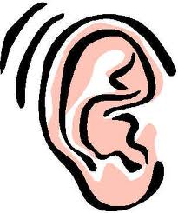

Άκου προσεκτικά και κάνε τις ασκήσεις.

- Βάλτε σε κύκλο τη σωστή απάντηση.

Τα παιδιά πήγαν εκδρομή:
α. στο βουνό
β. στη θάλασσα
γ. στο μουσείο

Τα παιδιά θα φάνε σε:
α. εστιατόριο MacDonald’s
β. ελληνικό εστιατόριο
γ. αγγλικό εστιατόριο.

Τα παιδιά είναι:
α. αγόρια και κορίτσια
β. μόνο αγόρια
γ. μόνο κορίτσια.

- Βάλε σε κύκλο τα φαγητά που άκουσες.

σουβλάκια, πίτσα, χάμπουργκερ, μουσακάς, μπιφτέκι,

κοτόπουλο, μπριζόλα, σαλάτα, παστίτσιο, παγωτό, ψάρι

Καρτέλες με προτάσεις για το Bingo

Η Άννα θα φάει πίτσα.

Η Άννα δεν θέλει σαλάτα.

Ο Μιχάλης και η Γεωργία θα φάνε σουβλάκια.

Ο Μιχάλης και η Γεωργία θέλουν πατάτες τηγανιτές.

Η Άννα και ο Κώστας δεν θέλουν μακαρόνια.

Η Άννα και ο Κώστας θα φάνε ψάρι.

Ο Αντώνης δεν θα φάει σούπα.

Ο Αντώνης θα πιει χυμό.

Η Ελένη θέλει κοτόπουλο ψητό.

Η Ελένη θα φάει γεμιστά.

Ο Μάριος δεν θέλει μπριζόλα.

Ο Μάριος δεν θέλει μπίρα.

Ο Πάνος και η Σοφία θα φάνε ψαρόσουπα.

Ο Πάνος και ο Αντώνης δεν θέλουν μπιφτέκι.
Θέλω ή θέλουμε;
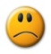
Βάζω ή και βρίσκω τα φαγητά που θέλουν και τα δύο παιδιά σε κάθε ζευγάρι.
Ονόματα μαθητών  σε ζευγάρια | .....................  ..................... |  | .....................  ..................... |  | .....................  .................... |  | .....................  .................... |  | .....................  ....................
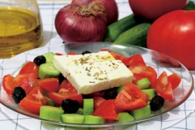
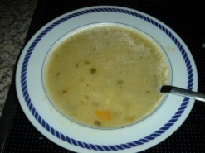

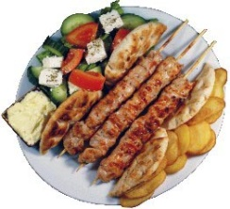

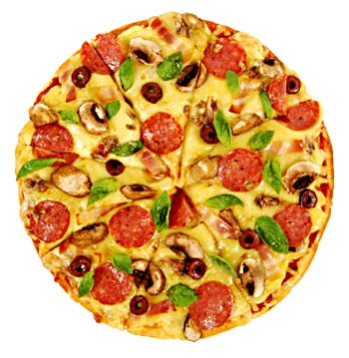

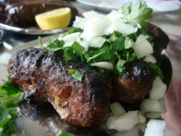
σεφταλιές
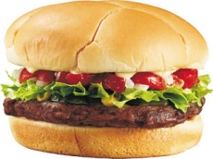

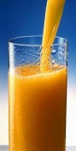

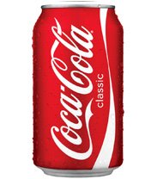

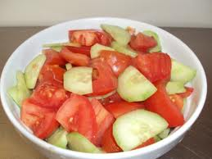  η αγγουροντομάτα | Λεξιλόγιο  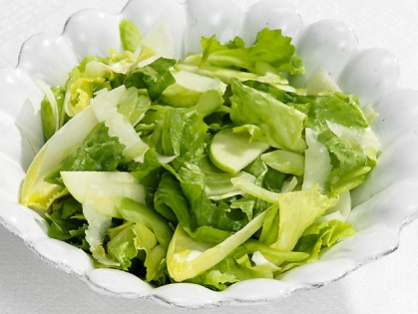  η πράσινη σαλάτα | 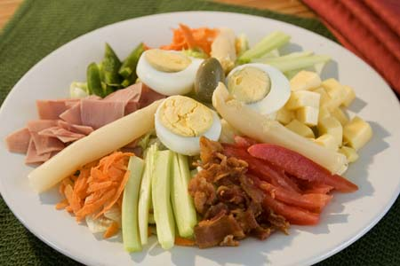  η σαλάτα του σεφ
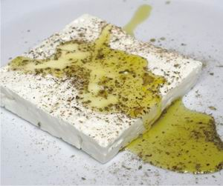  η φέτα | 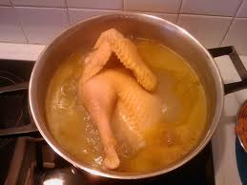  η κοτόσουπα | 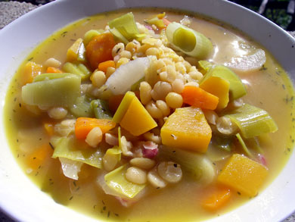  η χορτόσουπα
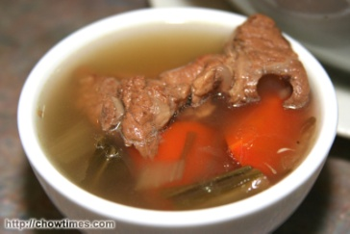  η κρεατόσουπα | 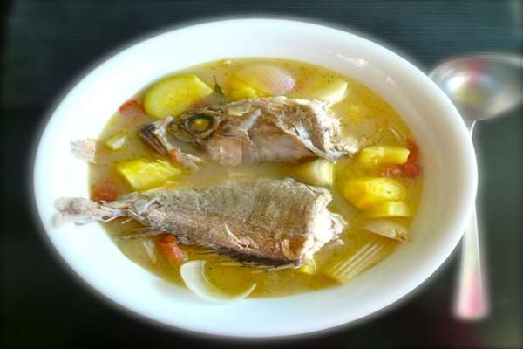  η ψαρόσουπα | 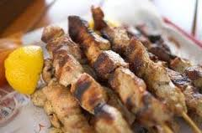  το σουβλάκι
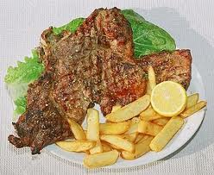  η μπριζόλα | 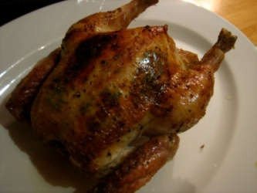  το ψητό κοτόπουλο | 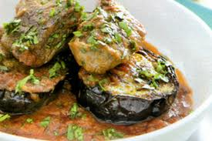  οι μελιντζάνες
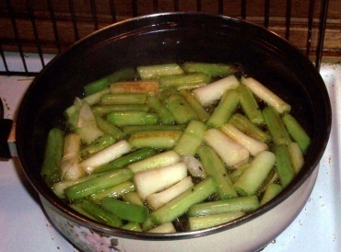  τα πράσα | 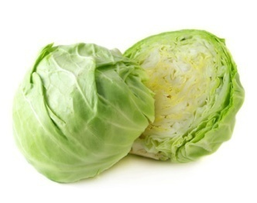  τα λάχανα | 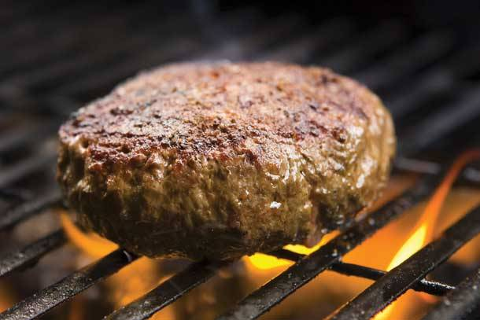  το μπιφτέκι
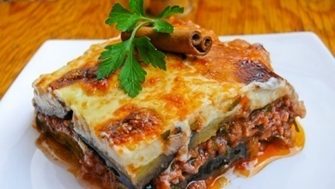  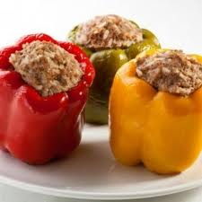  οι γεμιστές πιπεριές | 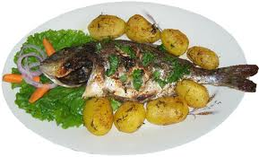  ο μουσακάς | το ψάρι
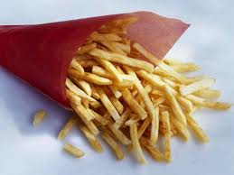  οι τηγανιτές πατάτες | 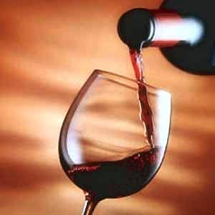  το κόκκινο κρασί | 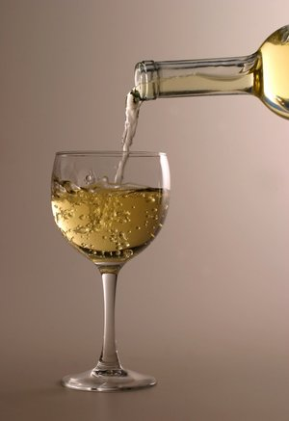  το άσπρο κρασί
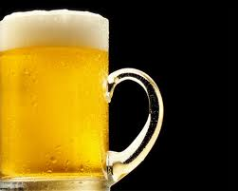  η μπύρα | 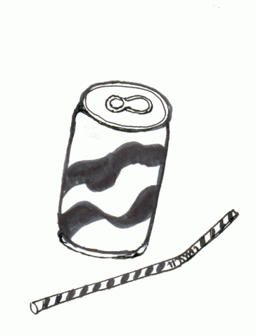  το αναψυκτικό | 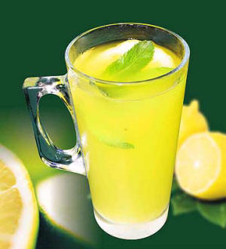  ο χυμός
Bingo
Άννα | 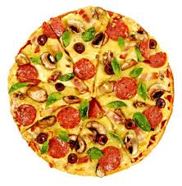 | 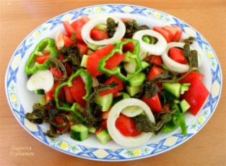
Μιχάλης και Βασίλεια | 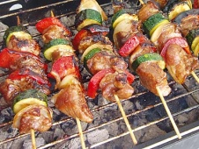
Άννα και Κώστας | 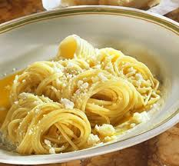

Bingo
Άννα και Κώστας

Αντώνης | 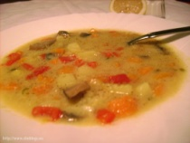 | 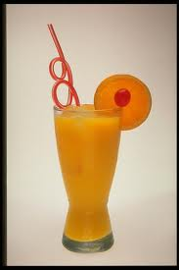
Ελένη | 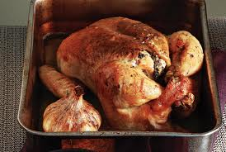 | 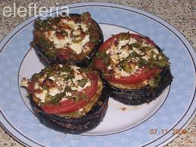

Bingo
Ελένη

Μάριος | 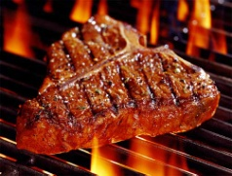 | 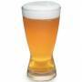
Πάνος και Σοφία | 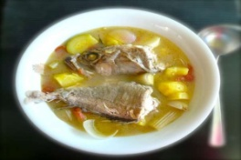 | 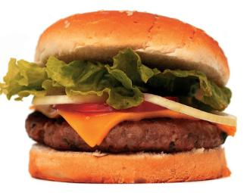

Bingo
Αντώνης

Ελένη

Μάριος

Bingo
Μιχάλης και Βασίλεια

Άννα και Κώστας

Αντώνης

Bingo
Μιχάλης και Βασίλεια

Άννα και Κώστας

Μάριος

Bingo
Άννα

Άννα και Κώστας

Ελένη

Bingo
Άννα και Κώστας

Ελένη

Πάνος και Σοφία

